Президент РФ Владимир Путин подписал закон о штрафах с возможностью конфискации транспорта за выброшенный из автомобиля мусор

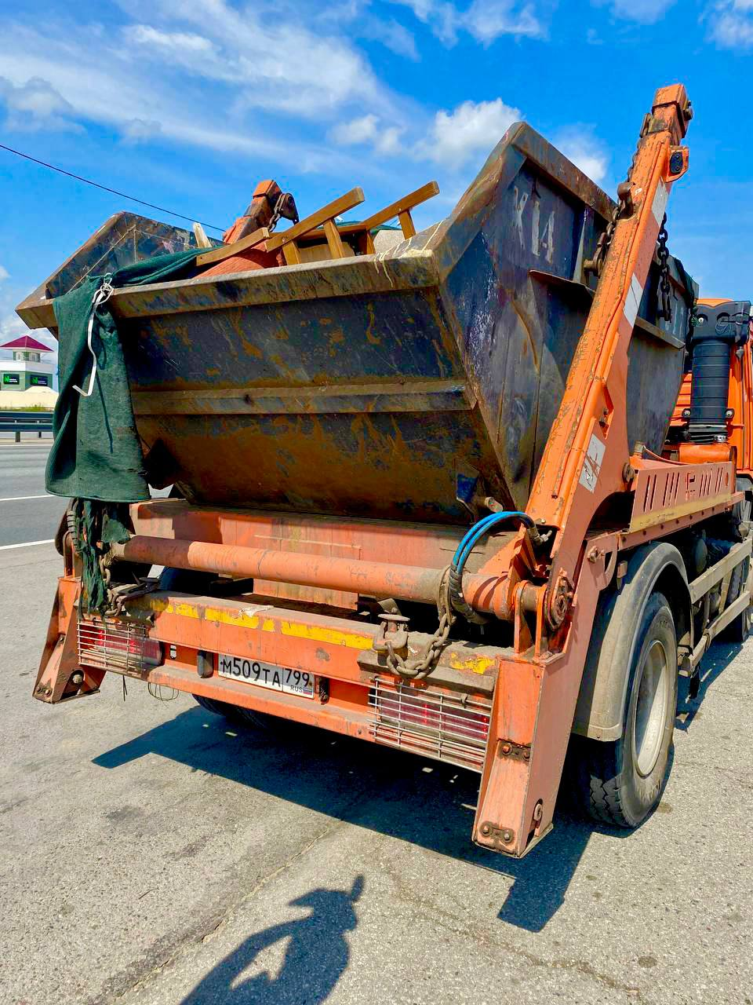

Президент РФ Владимир Путин подписал закон о новых мерах административного воздействия за нарушения правил обращения с отходами. Ужесточение законодательства в этой сфере призвано повысить личную ответственность граждан за факты загрязнения окружающей среды. Главное управление содержания территорий и Министерство экологии и природопользования Московской области при участии МВД России регулярно проводят рейды с целью недопущения несанкционированного сброса строительного мусора на территории Подмосковья.

- С начала года было проверено 180 большегрузных самосвалов. 56 из них задержаны при попытке оставить строительный мусор в неположенном месте, так как у водителей отсутствовали необходимые для перевозки документы ОССиГ. В результате был предотвращен сброс более 1 тыс. кубометров строительных отходов. С начала 2022 года в Подмосковье ликвидирована 75 стихийных свалок строительного мусора, - рассказала Руководитель Главного управления содержания территорий Московской области в ранге министра Светлана Аипова.

Президент России Владимир Путин подписал закон о поправках в ст. 8.2 КоАП РФ за сброс мусора из автомобилей. Согласно документу, за сброс мусора из легкового транспорта предусмотрено наказание для граждан от 10 до 15 тыс. рублей, для должностных лиц - от 20 до 30 тыс. рублей, для юрлиц - от 30 до 50 тыс. рублей. За повторное нарушение — штраф в удвоенном размере с конфискацией транспортного средства.

За сброс из грузовых машин для граждан - от 40 до 50 тыс. рублей, для должностных лиц - от 60 до 80 тыс. рублей, для юрлиц - от 100 до 120 тыс. рублей. За повторное нарушение — штраф для граждан от 60 до 70 тыс. рублей, для должностных лиц - от 80 до 100 тыс. рублей, для юрлиц - от 150 до 200 тыс. рублей. И так же с конфискацией транспортных средств.

По закону запрещается выгружать или сбрасывать отходы вне объектов размещения отходов или площадок их накопления с автомобилей, мотоциклов и прицепов к ним.

Пресс-служба Главного управления содержания территорий Московской области, почта: gustmosobl@mail.ru, cайт: https://gust.mosreg.ru

https://t.me/revizorro_mo
https://vk.com/gustmo

